# LAPORAN PRAKTIKUM STRUKTUR DATA DAN ALGORITMA MODUL 4

**“Linked List Circular Dan Noncircular”**



# DISUSUN OLEH:

# Farrell Edric Kelvianto

# 2311102079

**S1 IF-11-B DOSEN:**

**Pak Wahyu Andi Saputra**, **S.Pd., M.Eng.**

# PROGRAM STUDI S1 INFORMATIKA FAKULTAS INFORMATIKA

**INSTITUT TEKNOLOGI TELKOM PURWOKERTO PURWOKERTO**

**2024**

1. **Dasar Teori**
2. Linked List Non Circular

Linked list non circullar merupakan linked list dengan node pertama biasa disebut dengan head dan node terakhir yaitu tail. Pointer dibagian akhir atau tail ini bernilai Null atau kosong dibagian akhir ini. Ini adalah cara kerja dari Linked List Non Circular

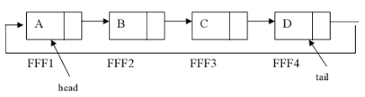

Beginilah cara kerja dari Linked List Non Circular hanya saja di sebelah D dia bersifat null dikarenakan tidak diisi dengan nilai itu sendiri. Ini adalah gambaran untuk stack nanti.

1. Linked List Circular

Linked list circular adalah linked list yang tidak memiliki akhir karena node tidak bernilai Null, namun tetapi dia terhubung dengan node pertama yaitu head itu sendiri. Jadi gambarannya adalah dia tail dan head itu saling berhubungan jadi bisa berulang – ulang untuk menyimpan data. Jadi sebagai berikut gambaran dari Circular Linked List.

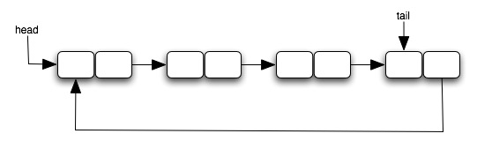

**Guided**

Guided 1

|  |
| --- |
| #include <iostream>  using namespace std;  struct Node {      int data;      Node *next;  };  Node *head;  Node *tail;  void init() {      head = NULL;      tail = NULL;  }  bool isEmpty() {      return head == NULL;  }  void insertDepan(int nilai) {      Node *baru = new Node;      baru->data = nilai;      baru->next = NULL;      if (isEmpty()) {          head = tail = baru;      } else {          baru->next = head;          head = baru;      }  }  void insertBelakang(int nilai) {      Node *baru = new Node;      baru->data = nilai;      baru->next = NULL;      if (isEmpty()) {          head = tail = baru;      } else {          tail->next = baru;          tail = baru;      }  }  int hitungList() {      Node *hitung = head;      int jumlah = 0;      while (hitung != NULL) {          jumlah++;          hitung = hitung->next;      }      return jumlah;  }  void insertTengah(int data, int posisi) {      if (posisi < 1 || posisi > hitungList()) {          cout << "Posisi diluar jangkauan" << endl;      } else if (posisi == 1) {          cout << "Posisi bukan posisi tengah" << endl;      } else {          Node *baru = new Node();          baru->data = data;          Node *bantu = head;          int nomor = 1;          while (nomor < posisi - 1) {              bantu = bantu->next;              nomor++;          }          baru->next = bantu->next;          bantu->next = baru;      }  }  void hapusDepan() {      if (!isEmpty()) {          Node *hapus = head;          if (head->next != NULL) {              head = head->next;          } else {              head = tail = NULL;          }          delete hapus;      } else {          cout << "List kosong!" << endl;      }  }  void hapusBelakang() {      if (!isEmpty()) {          Node *hapus = tail;          if (head != tail) {              Node *bantu = head;              while (bantu->next != tail) {                  bantu = bantu->next;              }              tail = bantu;              tail->next = NULL;          } else {              head = tail = NULL;          }          delete hapus;      } else {          cout << "List kosong!" << endl;      }  }  void hapusTengah(int posisi) {      if (posisi < 1 || posisi > hitungList()) {          cout << "Posisi di luar jangkauan" << endl;      } else if (posisi == 1) {          cout << "Posisi bukan posisi tengah" << endl;      } else {          Node *bantu = head;          Node *hapus;          Node *sebelum = NULL;          int nomor = 1;          while (nomor < posisi) {              sebelum = bantu;              bantu = bantu->next;              nomor++;          }          hapus = bantu;          if (sebelum != NULL) {              sebelum->next = bantu->next;          } else {              head = bantu->next;          }          delete hapus;      }  }  void ubahDepan(int data) {      if (!isEmpty()) {          head->data = data;      } else {          cout << "List masih kosong!" << endl;      }  }  void ubahTengah(int data, int posisi) {      if (!isEmpty()) {          if (posisi < 1 || posisi > hitungList()) {              cout << "Posisi di luar jangkauan" << endl;          } else if (posisi == 1) {              cout << "Posisi bukan posisi tengah" << endl;          } else {              Node *bantu = head;              int nomor = 1;              while (nomor < posisi) {                  bantu = bantu->next;                  nomor++;              }              bantu->data = data;          }      } else {          cout << "List masih kosong!" << endl;      }  }  void ubahBelakang(int data) {      if (!isEmpty()) {          tail->data = data;      } else {          cout << "List masih kosong!" << endl;      }  }  void clearList() {      Node *bantu = head;      Node *hapus;      while (bantu != NULL) {          hapus = bantu;          bantu = bantu->next;          delete hapus;      }      head = tail = NULL;      cout << "List berhasil terhapus!" << endl;  }  void tampil() {      Node *bantu = head;      if (!isEmpty()) {          while (bantu != NULL) {              cout << bantu->data << " ";              bantu = bantu->next;          }          cout << endl;      } else {          cout << "List masih kosong!" << endl;      }  }  int main() {      init();      insertDepan(3);      tampil();      insertBelakang(5);      tampil();      insertDepan(2);      tampil();      insertDepan(1);      tampil();      hapusDepan();      tampil();      hapusBelakang();      tampil();      insertTengah(7, 2);      tampil();      hapusTengah(2);      tampil();      ubahDepan(1);      tampil();      ubahBelakang(8);      tampil();      ubahTengah(11, 2);      tampil();      return 0;  } |

Screenshot Output

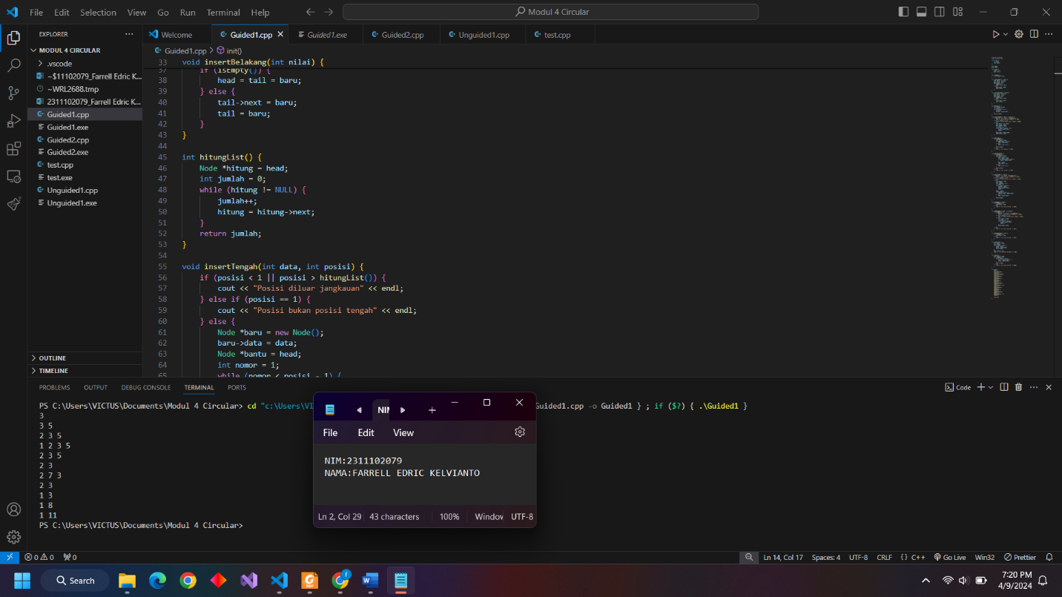

Deskripsi Program

Cara kerja program ini adalah seperti Modul 3 kemarin hanya single linked list biasa dan nampak di bagian struct hanya terdapat next saja. Jadi untuk pertama terdapat sebuah struct yang berisikan untuk data tersebut dan next untuk berlanjut ke node selanjutnya. Terdapat inisialisasi dari head dan tail untuk menyatakan bahwa head dan tail itu adalah kosong. Terdapat deklarasi kembali ada isEmpty untuk mereturn jika head itu adalah Null (Opsional bisa menggunakan secara langsung bahwa head itu adalah null itu sendiri menggunakan percabangan). Lalu ada insertDepan ini adalah untuk menambahkan dari depan yaitu head itu sendiri jadi konsepnya adalah dia akan bergerak kebelakang setelah mendapatkan data baru sehingga terbentuklah tail. Lalu di selanjutnya ada insertBelakang disini untuk menambahkan dibagian tail nah disini adalah sebagai bentuk implementasi dari circular linked list itu sendiri dan termasuk insertTengah. HapusDepan berfungsi node awal yaitu head itu sendiri dan HapusBelakang untuk menghapus bagian belakang atau tail. Untuk hapus tengah dia berbeda dari kedua yang dijabarkan tadi untuk hapusTengah seharusnya sama saja bentuk implementasi dari circular linked list termasuk tail tadi hanya saja dia lebih dinamis untuk menghapus jadi intinya tidak hanya menghapus tengah pada sesungguhnya dapat menghapus semua antrial atau proses dalam linked list itu sendiri. Lalu ada sebuah tampil untuk menampilkan semua data dari head dan tail dan untuk menampilkannya adalah menggunakan fungsi perulangan untuk menampilkan semua datanya didalam.

Guided 2

|  |
| --- |
| #include <iostream>  using namespace std;  struct Node {      string data;      Node *next;  };  Node *head, *tail, *baru, *bantu, *hapus;  void init() {      head = NULL;      tail = head;  }  int isEmpty() {      return head == NULL;  }  void buatNode(string data) {      baru = new Node;      baru->data = data;      baru->next = NULL;  }  int hitungList() {      bantu = head;      int jumlah = 0;      while (bantu != NULL) {          jumlah++;          bantu = bantu->next;      }      return jumlah;  }  void insertDepan(string data) {      buatNode(data);      if (isEmpty()) {          head = baru;          tail = head;          baru->next = head;      } else {          while (tail->next != head) {              tail = tail->next;          }          baru->next = head;          head = baru;          tail->next = head;      }  }  void insertBelakang(string data) {      buatNode(data);      if (isEmpty()) {          head = baru;          tail = head;          baru->next = head;      } else {          while (tail->next != head) {              tail = tail->next;          }          tail->next = baru;          baru->next = head;      }  }  void insertTengah(string data, int posisi) {      if (isEmpty()) {          head = baru;          tail = head;          baru->next = head;      } else {          baru->data = data;          int nomor = 1;          bantu = head;          while (nomor < posisi - 1) {              bantu = bantu->next;              nomor++;          }          baru->next = bantu->next;          bantu->next = baru;      }  }  void hapusDepan() {      if (!isEmpty()) {          hapus = head;          tail = head;          if (hapus->next == head) {              head = NULL;              tail = NULL;              delete hapus;          } else {              while (tail->next != hapus) {                  tail = tail->next;              }              head = head->next;              tail->next = head;              hapus->next = NULL;              delete hapus;          }      } else {          cout << "List masih kosong!" << endl;      }  }  void hapusBelakang() {      if (!isEmpty()) {          hapus = head;          tail = head;          if (hapus->next == head) {              head = NULL;              tail = NULL;              delete hapus;          } else {              while (hapus->next != head) {                  hapus = hapus->next;              }              while (tail->next != hapus) {                  tail = tail->next;              }              tail->next = head;              hapus->next = NULL;              delete hapus;          }      } else {          cout << "List masih kosong!" << endl;      }  }  void hapusTengah(int posisi) {      if (!isEmpty()) {          int nomor = 1;          bantu = head;          while (nomor < posisi - 1) {              bantu = bantu->next;              nomor++;          }          hapus = bantu->next;          bantu->next = hapus->next;          delete hapus;      } else {          cout << "List masih kosong!" << endl;      }  }  void clearList() {      if (head != NULL) {          hapus = head->next;          while (hapus != head) {              bantu = hapus->next;              delete hapus;              hapus = bantu;          }          delete head;          head = NULL;      }      cout << "List berhasil terhapus!" << endl;  }  void tampil() {      if (!isEmpty()) {          tail = head;          do {              cout << tail->data << " ";              tail = tail->next;          } while (tail != head);          cout << endl;      } else {          cout << "List masih kosong!" << endl;      }  }  int main() {      init();      insertDepan("Ayam");      tampil();      insertDepan("Bebek");      tampil();      insertBelakang("Cicak");      tampil();      insertBelakang("Domba");      tampil();      hapusBelakang();      tampil();      hapusDepan();      tampil();      insertTengah("Sapi", 2);      tampil();      hapusTengah(2);      tampil();      return 0;  } |

Screenshot Output

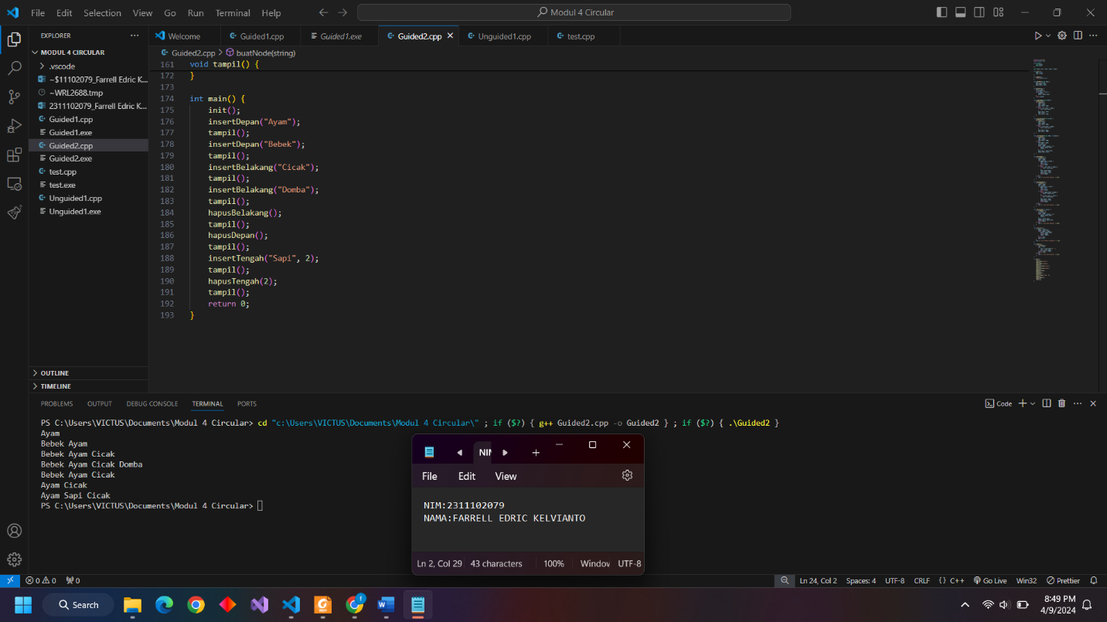

Deskripsi Program

Untuk program ini secara fungsi sama seperti program sebelumnya dan ini adalah circular linked list karena terdapat tail=head dan untuk pada Guided 2 ini adalah Circular Single Linked List karena mempunyai ciri – ciri yang memiliki satu arah dan tail dan head terhubung, hanya saja beda dibagian bagian deklarasi struct node terdapat deklarasi baru , bantu dan hapus ini hanya untuk mempersingkat codingan untuk keseluruhan tanpa mendeklarasi ulang disetiap prosedurnya. Fungsi dimulai dari buatnode berfungsi untuk membuat node baru. Buat node ini kita hiraukan saja karena ini untuk membantu setiap codingan didalam prosedurnya nanti. Nah untuk bagian insertDepan kita dapat memanggil buatNode yang berisikan sebuah data untuk mengisi nilainya tersebut dan fungsinya didalam insertDepan dan insertBelakang berfungsi sama namun kedua nya sama – sama berfungsi menambahkan hanya saja untuk insertDepan untuk menambahkan dibagian head dan untuk InsertBelakang untuk mengisi tail. Untuk hapusDepan ini hampir serupa dengan metode searching namun ini hanya untuk menghapus depan saja termasuk belakang hanya untuk menghapus belakang untuk secara deskripsi program nya dia mencari menggunakan while setelah dia ketemu di buntutnya atau tailnya akan dihapus jika dia tidak lanjut lagi atau tidak dihapus maka dia akan lanjut terus sampai ke ujung buntut untuk dihapus. HapusTengah ini untuk menghapus tetapi lebih dinamis dapat menghapus posisi manapun maupun head dan tail sekalipuin untuk cara kerjanya dia seperti searching dia akan mencari sebuah posisi jika dia ketemu maka dia akan berhent dan menempatkan data tersebut kedalam posisinya. Tampil berfungsi menampilkan semua isi dari data yang telah tersimpan didalam node – node tadi.

1. **Tugas**

**Unguided 1**

|  |
| --- |
| #include <iostream>  #include <iomanip>  using namespace std;  struct Node {      double NIM;      string namaMhs;      Node* next;  };  Node* head = nullptr;  Node* tail = nullptr;  void tambahDepan(string mhs, double NIM) {      Node* baru = new Node;      baru->namaMhs = mhs;      baru->NIM = NIM;      baru->next = nullptr;        if (head == nullptr) {          head = tail = baru;      } else {            baru->next = head;          head = baru;      }    }  void tambahBelakang(string mhs, double NIM) {      Node* baru = new Node;      baru->namaMhs = mhs;      baru->NIM = NIM;      baru->next = nullptr;        if (head == nullptr) {          head = tail = baru;      } else {          tail->next = baru;          tail = baru;      }    }  void tambahTengah(string mhs, double NIM, int posisi) {      if (posisi <= 0) {          cout << "Posisi tidak valid." << endl;          return;      }      Node* baru = new Node;      baru->namaMhs = mhs;      baru->NIM = NIM;      baru->next = nullptr;        if (posisi == 1) {          tambahDepan(mhs, NIM);          return;      }      Node* current = head;      Node* prev = nullptr;      int count = 1;      while (current != nullptr && count < posisi) {          prev = current;          current = current->next;          count++;      }        if (current == nullptr && count != posisi) {          cout << "Posisi tidak valid." << endl;          return;      }      prev->next = baru;      baru->next = current;  }  void ubahDepan(string mhs, double NIM) {      if (head == nullptr) {          cout << "List kosong." << endl;          return;      }      head->namaMhs = mhs;      head->NIM = NIM;      cout << "Data mahasiswa pertama berhasil diubah." << endl;  }  void ubahBelakang(string mhs, double NIM) {      if (head == nullptr) {          cout << "List kosong." << endl;          return;      }      Node* current = tail;      tail->namaMhs = mhs;      tail->NIM = NIM;      cout << "Data Berhasil diubah" << endl;  }  void ubahTengah(double nim, string mhsBaru, double nimBaru) {      if (head == nullptr) {          cout << "List kosong." << endl;          return;      }      Node* current = head;      while (current != nullptr && current->NIM != nim) {          current = current->next;      }      if (current == nullptr) {          cout << "Data dengan NIM tersebut tidak ditemukan." << endl;          return;      }      current->namaMhs = mhsBaru;      current->NIM = nimBaru;      cout << "Data mahasiswa dengan NIM " << nim << " berhasil diubah." << endl;  }    void hapusDepan() {      if (head == nullptr) {          cout << "List kosong." << endl;          return;      }      Node* temp = head;      head = head->next;      delete temp;  }  void hapusBelakang() {      if (head == nullptr) {          cout << "List kosong." << endl;          return;      }      if (head == tail) {          delete head;          head = tail = nullptr;          cout << "Data mahasiswa terakhir berhasil dihapus." << endl;          return;      }      Node* current = head;      while (current->next != tail) {          current = current->next;      }      delete tail;      tail = current;      tail->next = nullptr;    }  void hapusTengah(double nim) {      if (head == nullptr) {          cout << "List kosong." << endl;          return;      }      Node* current = head;      Node* prev = nullptr;      while (current != nullptr && current->NIM != nim) {          prev = current;          current = current->next;      }        if (current == nullptr) {          cout << "Data dengan NIM tersebut tidak ada dalam daftar" << endl;          return;      }        if (prev == nullptr) {          head = head->next;          delete current;          cout << "Data mahasiswa dengan NIM " << setprecision(0)<< fixed << nim << " Dengan atas nama" << current->namaMhs << " berhasil dihapus." << endl;          return;      }      if (current == tail) {          tail = prev;      }      prev->next = current->next;      delete current;   cout << "Data mahasiswa dengan NIM " << setprecision(0)<< fixed << nim << " Dengan atas nama " << current->namaMhs << " berhasil dihapus." << endl;  }    void hapusList() {      while (head != nullptr) {          Node* temp = head;          head = head->next;          delete temp;      }      tail = nullptr;      cout << "Semua data mahasiswa berhasil dihapus." << endl;  }    void tampilkan() {      if (head == nullptr) {          cout << "List kosong." << endl;          return;      }        int maxNamaLength = 0;      Node* current = head;      while (current != nullptr) {          int namaLength = current->namaMhs.length();          if (namaLength > maxNamaLength) {              maxNamaLength = namaLength;          }          current = current->next;      }      cout << "\n------------------------------------------------------------------------------------------------" << endl;      cout << "| No |       NIM        | " << setw(maxNamaLength + 4) << "Nama Mahasiswa" << " |" << endl;      cout << "------------------------------------------------------------------------------------------------" << endl;      int count = 1;      current = head;      while (current != nullptr) {          cout << "| " << setw(2) << count << " | " << setw(17) << fixed << setprecision(0) << current->NIM               << " | " << setw(maxNamaLength + 4) << current->namaMhs << " |" << endl;          current = current->next;          count++;      }      cout << "------------------------------------------------------------------------------------------------" << endl;  }    int main() {      tambahDepan ("Jawad",23300001);      tambahBelakang("Farrel",23300003);      tambahBelakang("Denis",23300005);      tambahBelakang("Anis",23300008);      tambahBelakang("Bowo",23300015);      tambahBelakang("Gahar",23300040);      tambahBelakang("Udin",23300048);      tambahBelakang("Ucok",23300050);      tambahBelakang("Budi",23300099);       tambahTengah("Farrell Edric Kelvianto",2311102079,2);      cout << "PROGRAM SINGLE LINKED LIST NON CIRCULAR" << endl;      int choice;      while (true) {          cout << "\nMenu:" << endl;          cout << "1. Tambah Data di Depan" << endl;          cout << "2. Tambah Data di Belakang" << endl;          cout << "3. Tambah Data di Tengah" << endl;          cout << "4. Ubah Data Pertama" << endl;          cout << "5. Ubah Data Terakhir" << endl;          cout << "6. Ubah Data di Tengah" << endl;          cout << "7. Hapus Data Pertama" << endl;          cout << "8. Hapus Data Terakhir" << endl;          cout << "9. Hapus Data di Tengah" << endl;          cout << "10. Hapus Semua Data" << endl;          cout << "11. Tampilkan Data" << endl;          cout << "0. Keluar" << endl;          cout << "Masukkan pilihan: ";          cin >> choice;            switch (choice) {              case 1: {                  string nama;                  double nim;                  cout << "-Tambah Depan" << endl;                  cout << "Masukkan nama mahasiswa: ";                  cin >> nama;                  cout << "Masukkan NIM mahasiswa: ";                  cin >> nim;                  tambahDepan(nama, nim);                    cout << "Data telah ditambahkan";                  break;              }              case 2: {                  string nama;                  double nim;                  cout << "-Tambah Belakang" << endl;                  cout << "Masukkan nama mahasiswa: ";                  cin >> nama;                  cout << "Masukkan NIM mahasiswa: ";                  cin >> nim;                  tambahBelakang(nama, nim);                  cout << "Data telah ditambahkan";                  break;              }              case 3: {                  string nama;                  double nim;                  int posisi;                  cout << "-Tambah Tengah" << endl;                  cout << "Masukkan nama mahasiswa: ";                  cin >> nama;                  cout << "Masukkan NIM mahasiswa: ";                  cin >> nim;                  cout << "Masukkan posisi: ";                  cin >> posisi;                  tambahTengah(nama, nim, posisi);                  cout << "Data telah ditambahkan";                  break;              }              case 4: {                  string nama;                  double nim;                  cout << "-Ubah Depan" << endl;                  cout << "Masukkan nama baru untuk mahasiswa pertama: ";                  cin >> nama;                  cout << "Masukkan NIM baru untuk mahasiswa pertama: ";                  cin >> nim;                  ubahDepan(nama, nim);                  cout << "Data Telah Diubah" << endl;                  break;              }              case 5: {                  string nama;                  double nim;                  cout << "-Ubah Belakang" << endl;                  cout << "Masukkan nama baru untuk mahasiswa terakhir: ";                  cin >> nama;                  cout << "Masukkan NIM baru untuk mahasiswa terakhir: ";                  cin >> nim;                  ubahBelakang(nama, nim);                    break;              }              case 6: {                  double NIM;                  string mhs;                  double nimBar;                  cout << "-Mengubah Data Tengah" << endl;                  cout << "Masukkan NIM lama untuk diubah: ";                  cin >> NIM;                  cout << "Masukkan Nama Data Mahasiswa Baru: ";                  cin >> mhs;                  cout << "Masukkan NIM baru: ";                  cin >> nimBar;                  ubahTengah(NIM, mhs, nimBar);                  break;              }              case 7:                  hapusDepan();                  cout << "Data Depan Telah Dihapus";                  break;              case 8:                  hapusBelakang();                     cout << "Data Belakang Telah Dihapus";                  break;              case 9: {                  double NIM;                  cout << "-Hapus Tengah" << endl;                  cout << "Masukkan NIM mahasiswa yang ingin dihapus: ";                  cin >> NIM;                  hapusTengah(NIM);                  break;              }              case 10:                  hapusList();                  cout << "Semua data telah dihapus " << endl;                  break;              case 11:                  tampilkan();                  break;              case 0:                  cout << "=======Program Was Returned======" << endl;                  return 0;              default:                  cout << "Anda salah input,silahkan pilih kembali." << endl;          }      }      return 0;  } |

Screenshot Output

Soal No. 1 Membuat menu untuk menambahkan ,mengubah dan melihat nama dan NIM mahasiswa,sebagai berikut outputnya :

* Tampilan Menu.

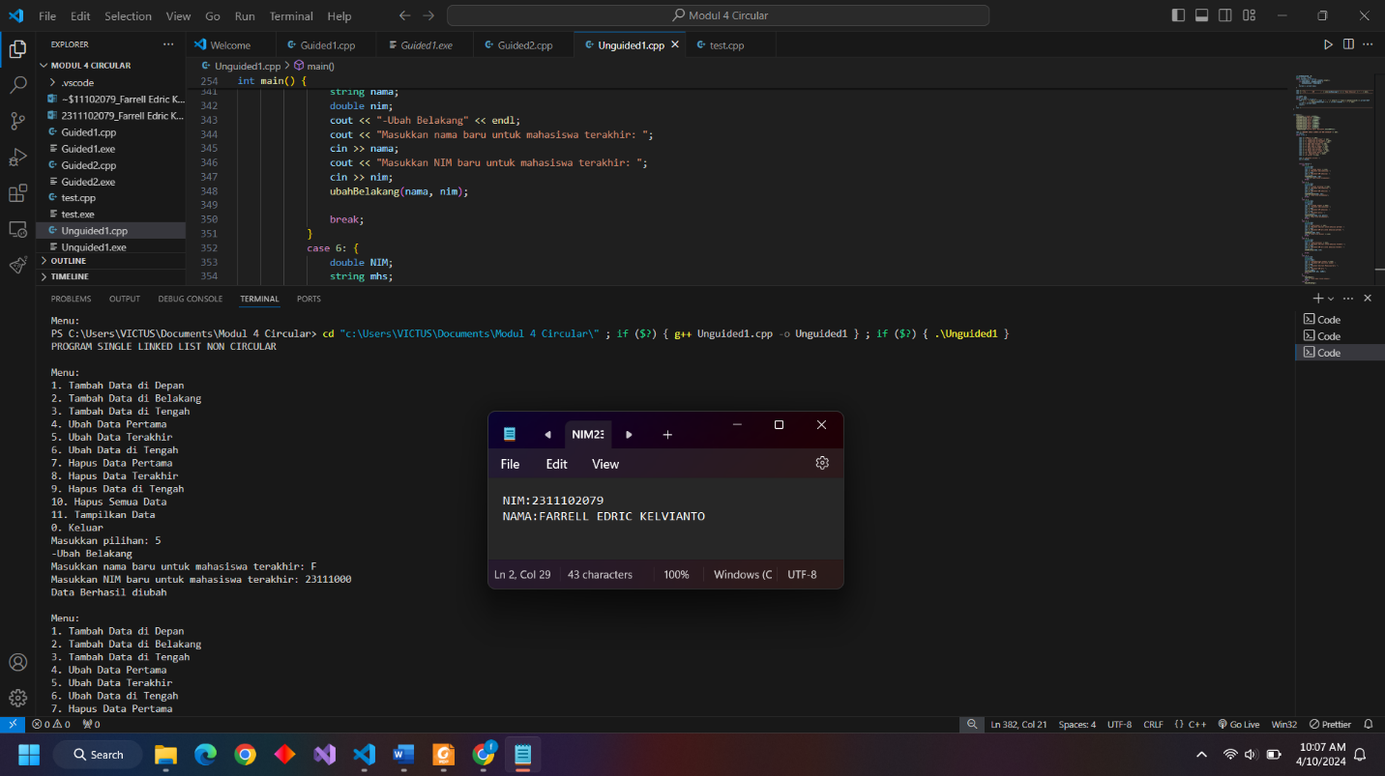

* Tampilan Operasi Tambah.

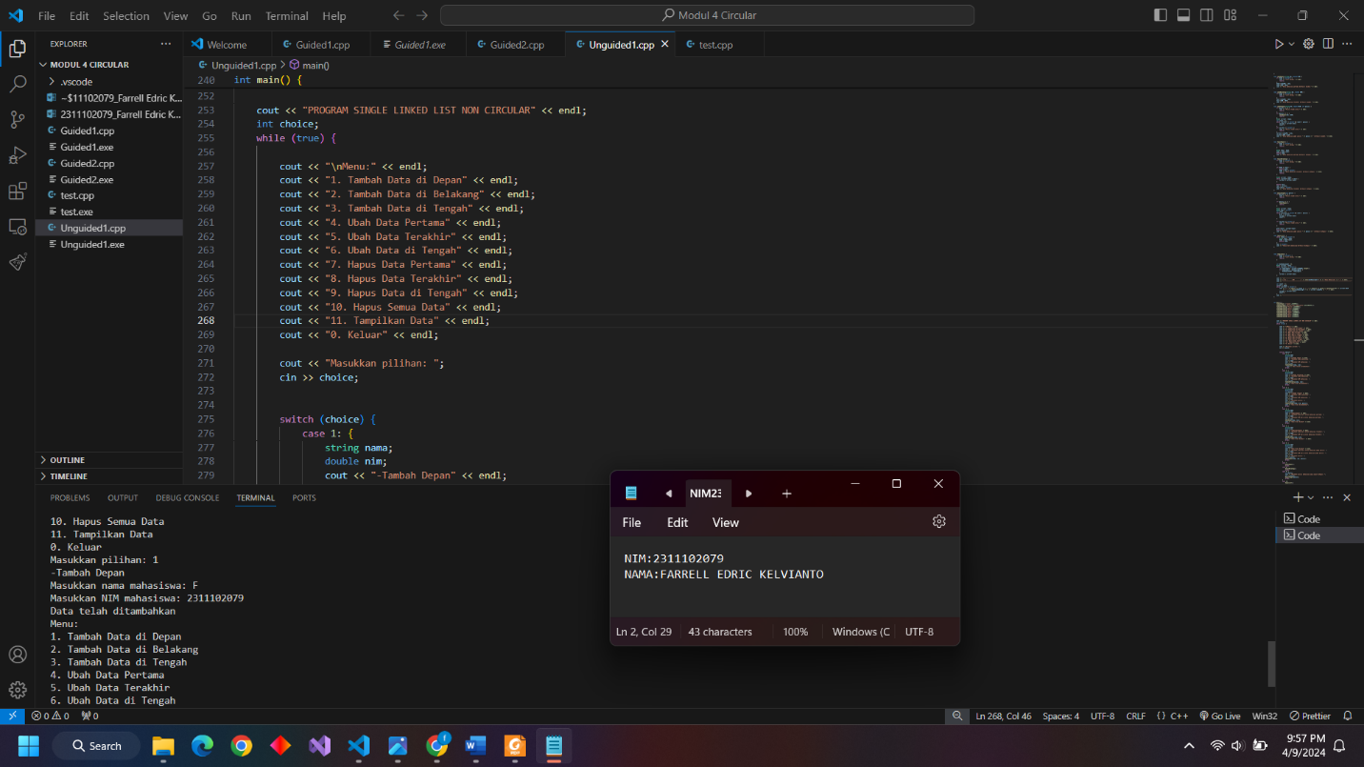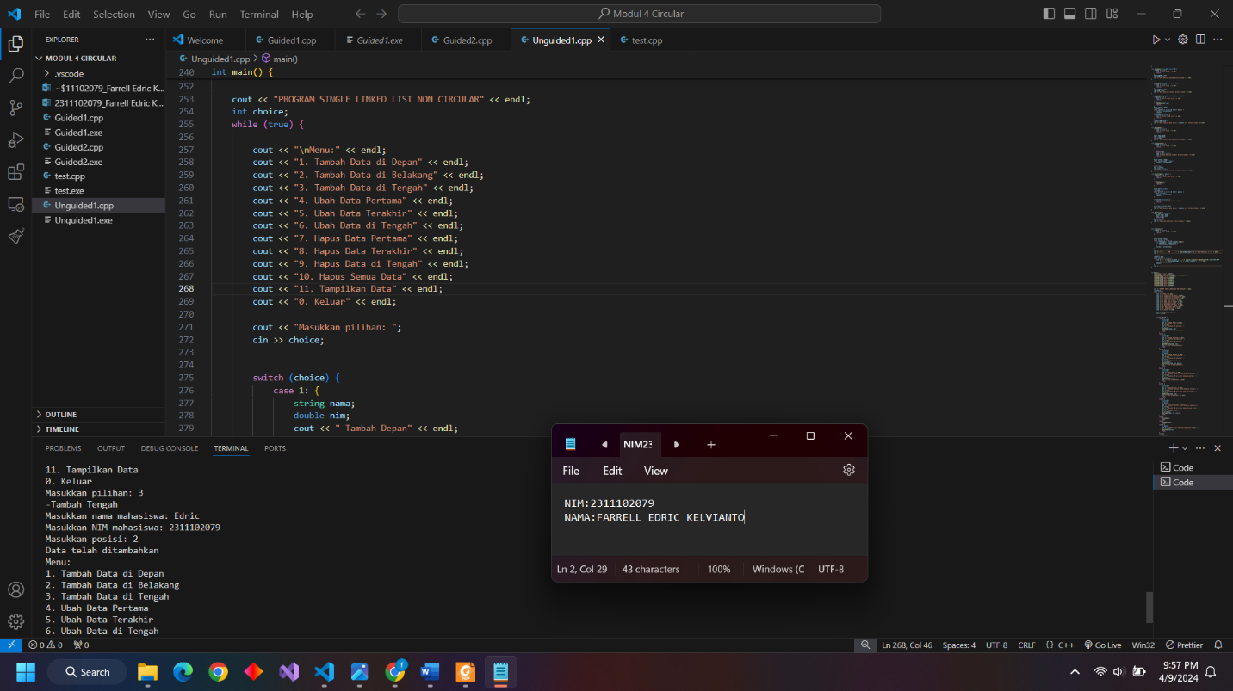

* Tampilan Operasi Hapus.

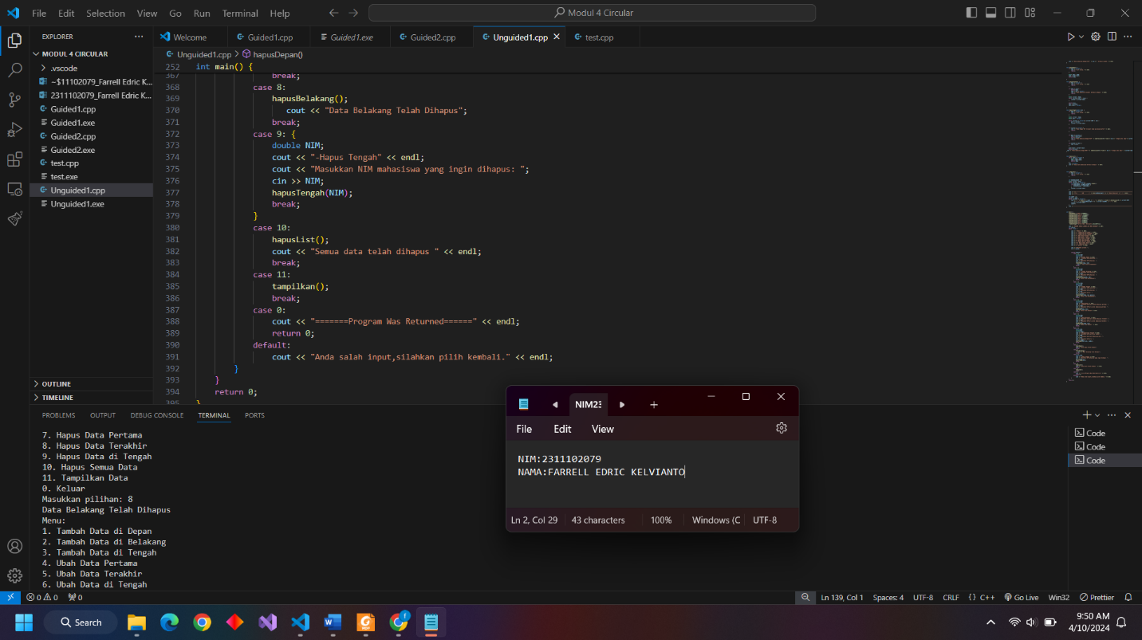

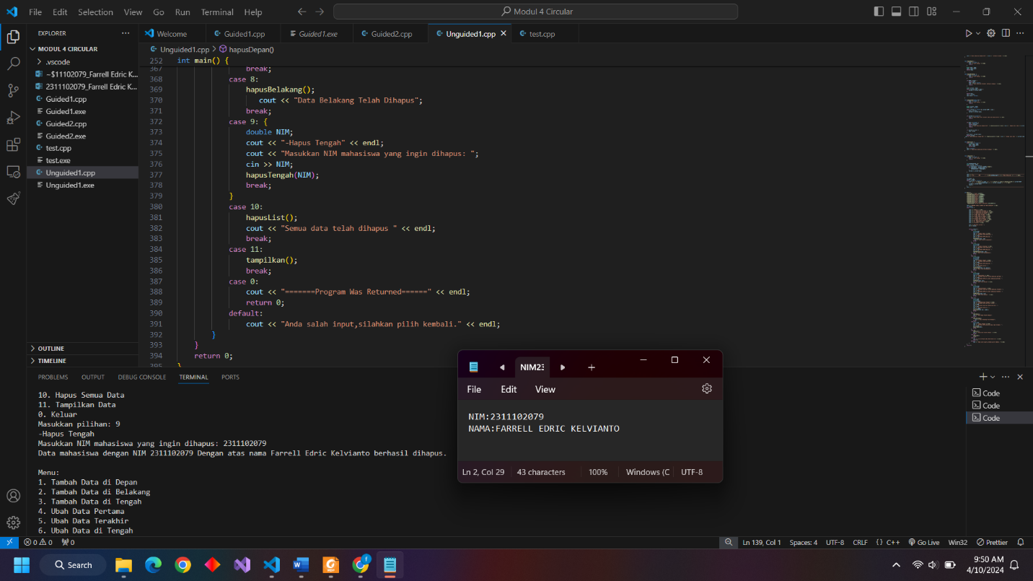

* Tampilan Operasi Ubah.

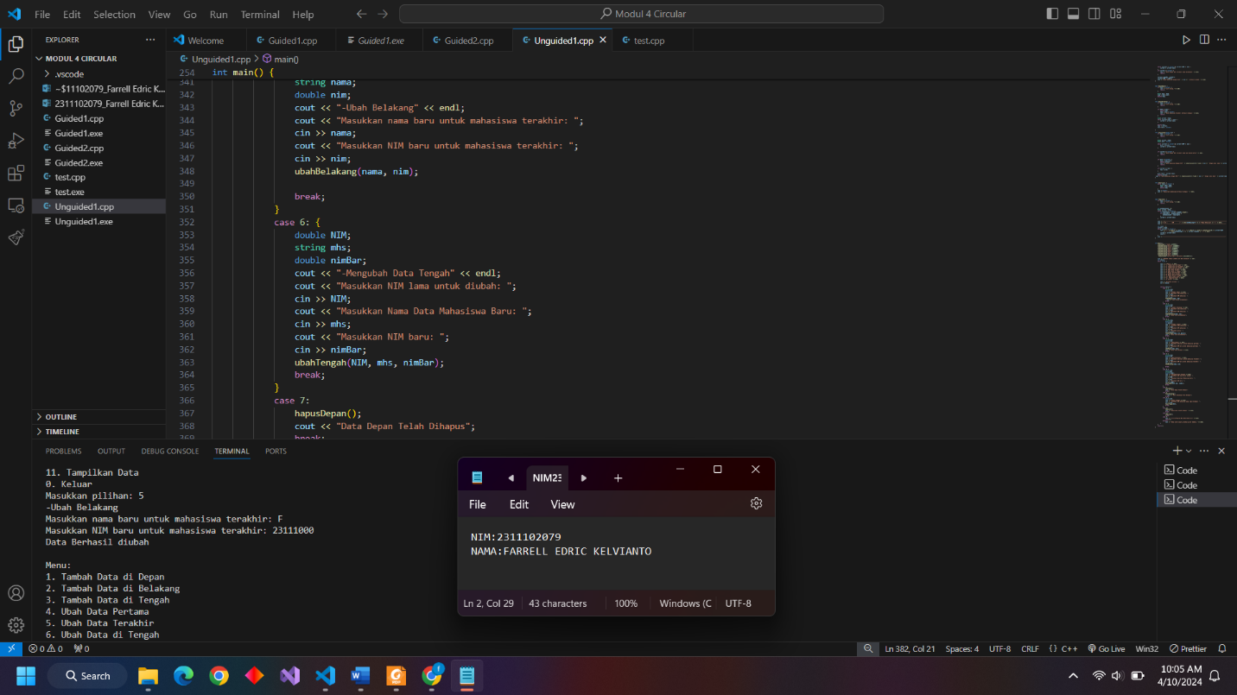

* Tampilan Operasi Tampil Data.

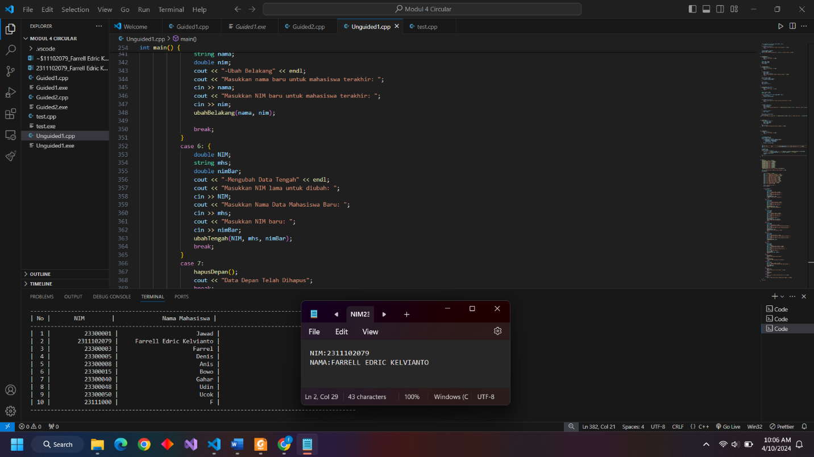

Soal No. 2 Tampilan Output Tabel Nama – Nama yang diinputkan :

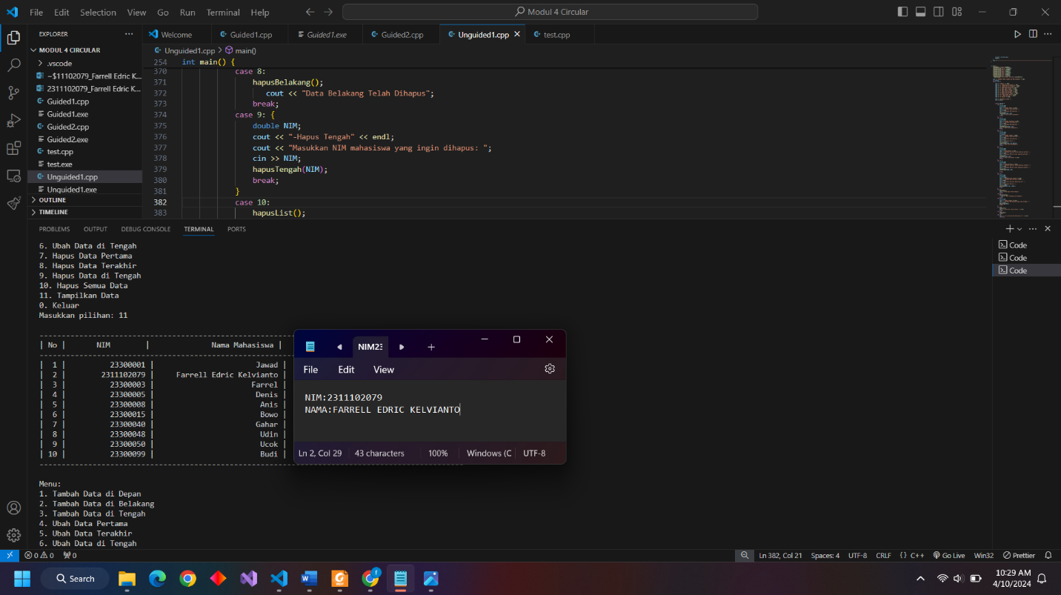

Soal No .3 Melakukan perintah :

1. Menambahkan Data Diantara Farrell Dan Denis :

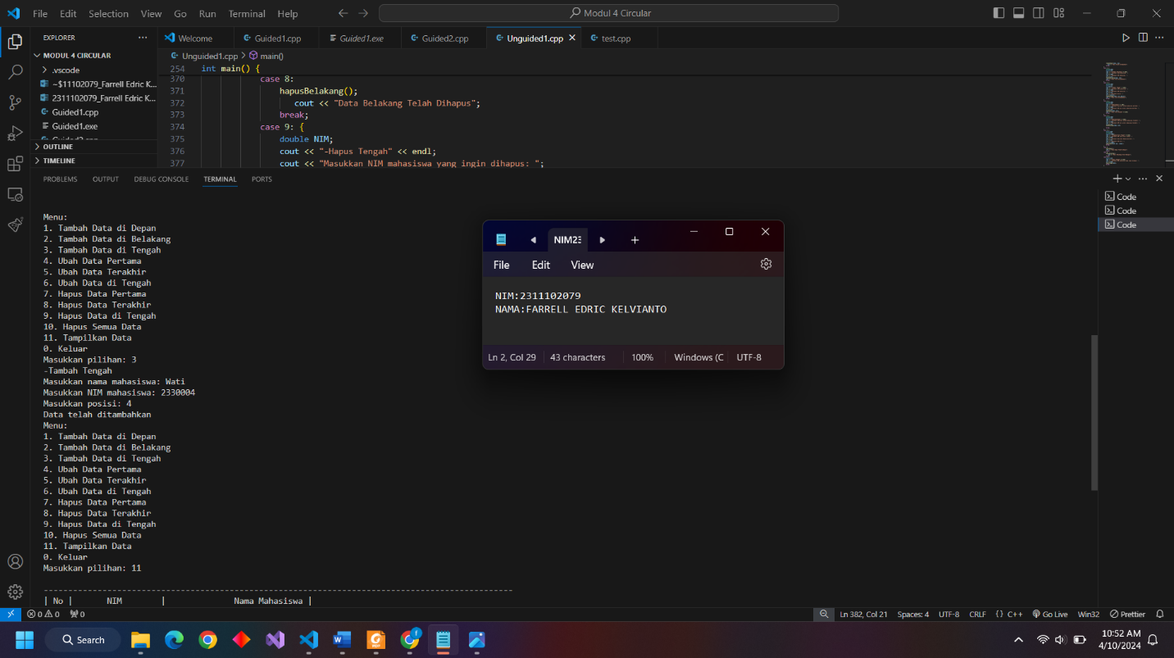

1. Menghapus Data Denis :

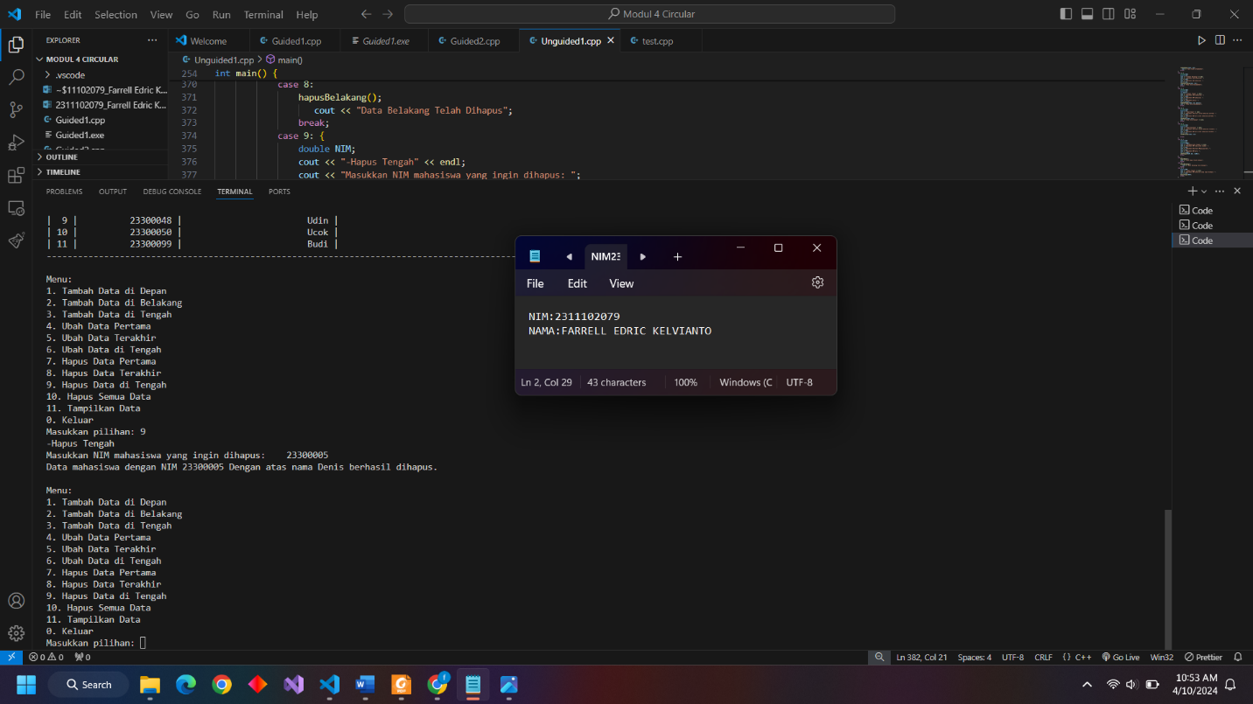

1. Menambahkan Data Di Awal :

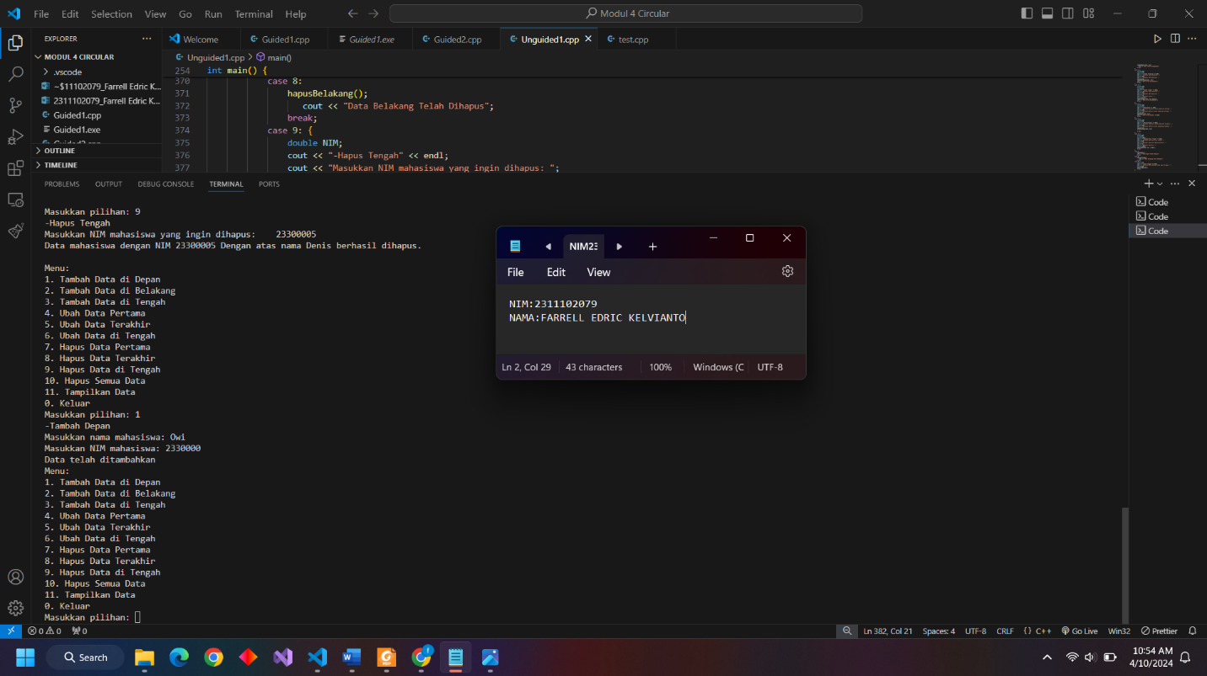

1. Menambahkan data di akhir :

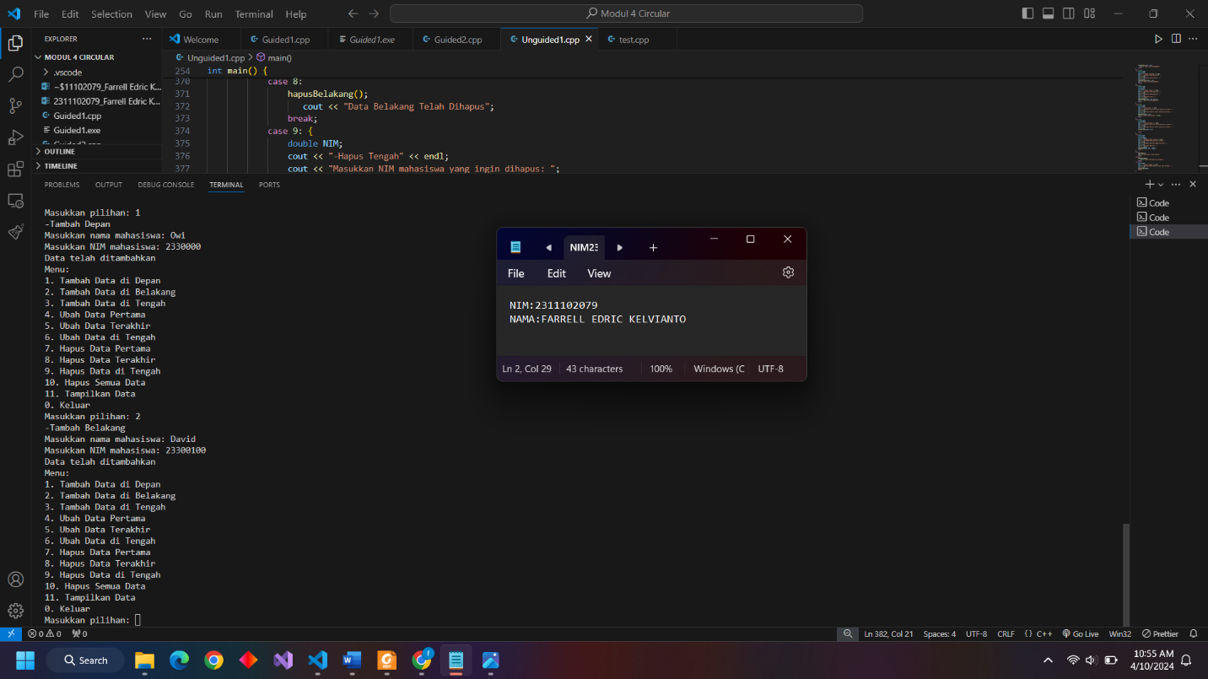

1. Ubah data udin menjadi data berikut :

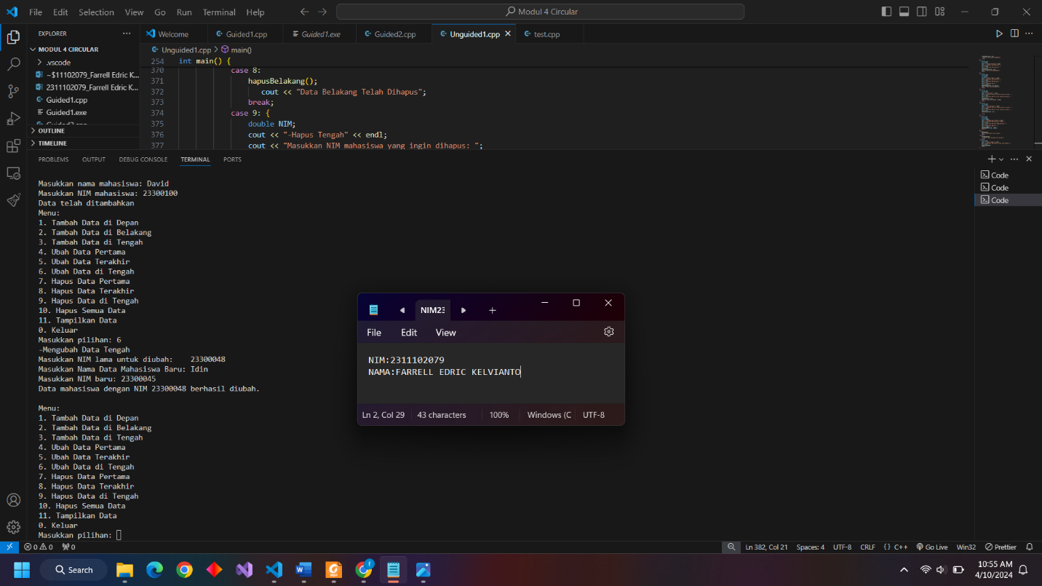

1. Ubah data terakhir menjadi berikut :

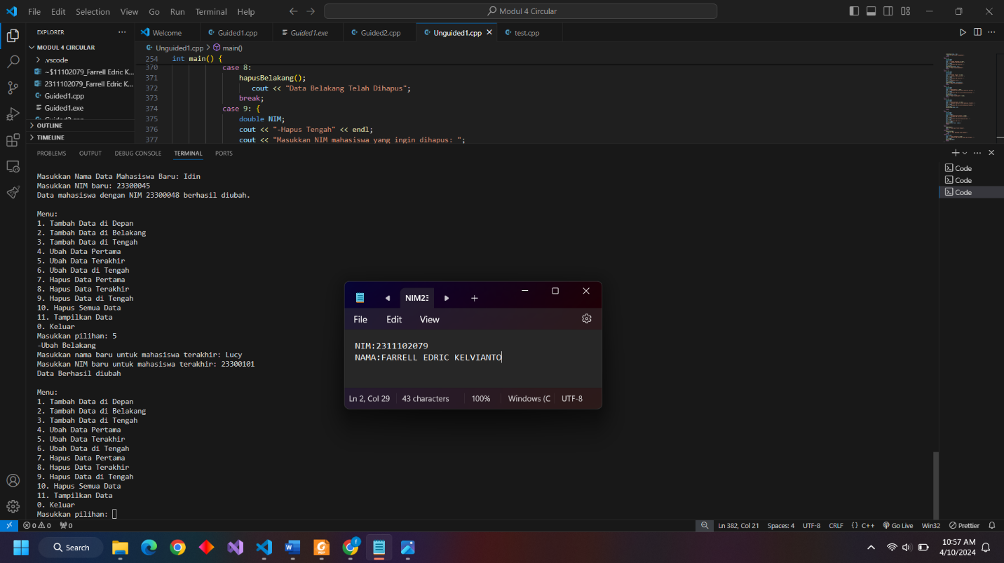

1. Hapus Data awal :

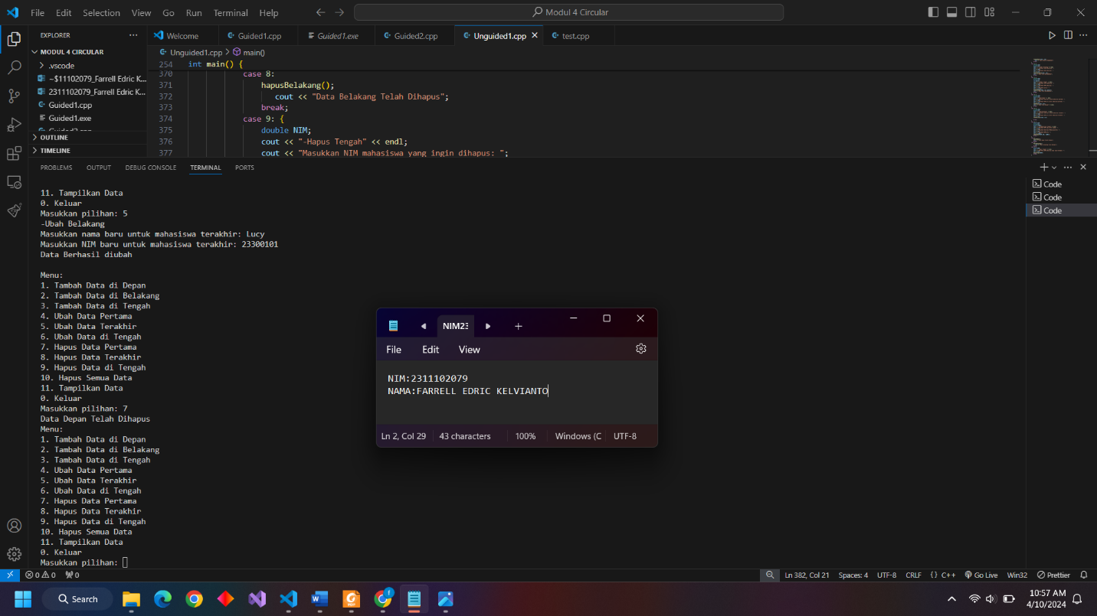

1. Ubah data awal menjadi berikut :

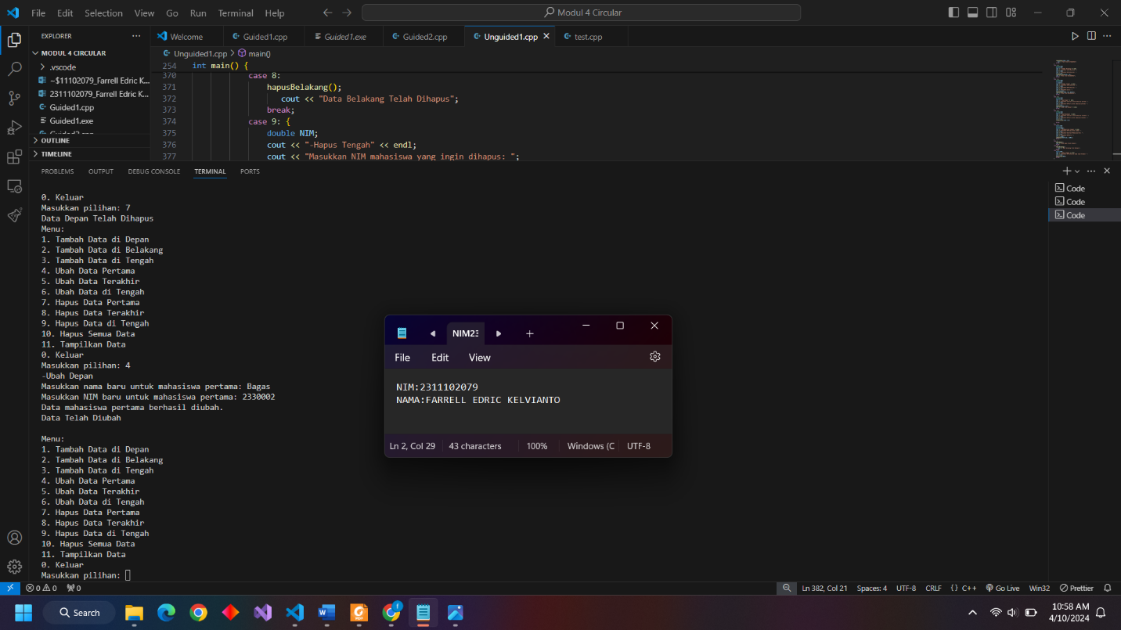

1. Hapus data akhir :

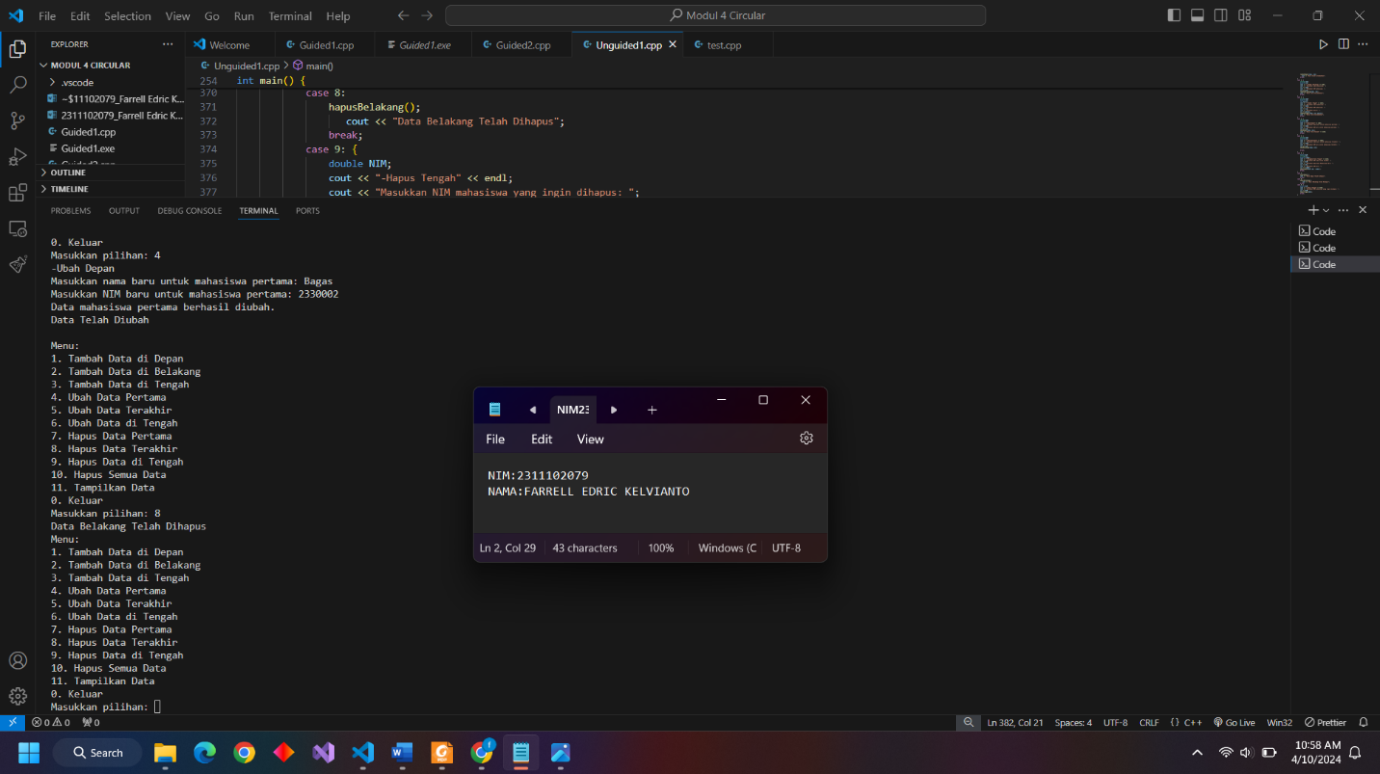

1. Menampilkan seluruh data :

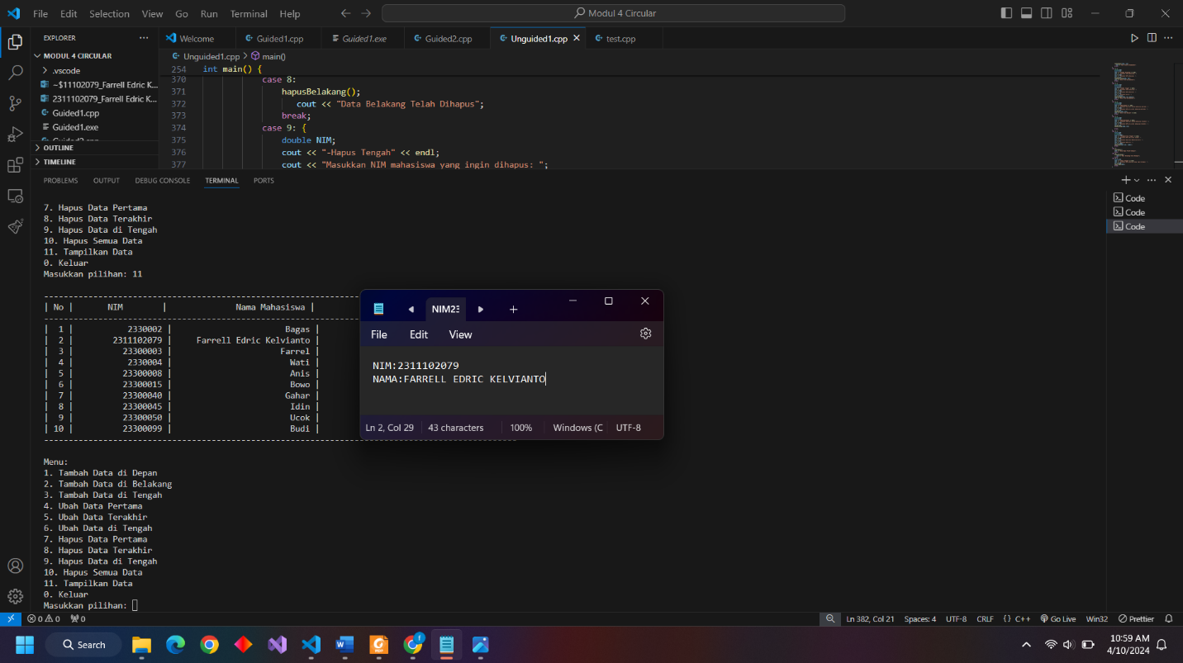

Deskripsi Program

Cara kerja program ini adalah

* tambahDepan ( ) berfungsi untuk menambahkan node awal atau head.
* tambahBelakang ( ) berfungsi untuk menambahkan node pada belakang atau tail.
* tambahTengah ( ) ini berfungsi untuk menambahkan pada posisi yang ditentukan oleh user dengan cara memanfaatkan while untuk mencari posisi yang sesuai.
* ubahDepan ( ) ini berfungsi untuk mengubah dibagian depan saja dan terdapat di source code kalau dia hanya mengarahkan pada head saja untuk mengubah depan.
* ubahBelakang ( ) ini berfungsi mengubah bagian tail atau node bagian belakang saja.
* ubahTengah ( ) ini berfungsi mengubah semua bagian tetapi menggunakan NIM untuk mengubah data. Maksudnya adalah user menginputkan NIM mahasiswa yang lama menjadi data yang baru.
* hapusDepan( ) ini berfungsi untuk menghapus bagian head saja.
* hapusBelakang ( ) berfungsi untuk menghapus bagian tail atau belakang saja.
* hapusTengah ( ) ini berfungsi menghapus data dengan posisi tertentu dengan cara user menginputkan NIM yang ingin dihapus.
* hapusList ( ) berfungsi untuk menghapus semua data/node.
* Tampilkan ( ) berfungsi untuk menampilkan hasil data yang user telah inputkan.

**Kesimpulan**

Kesimpulannya adalah sebenarnya single linked list ini tidak jauh beda dengan single circular

linked list hanya saja berbeda jika single linked linked list head dan tail nya tidak saling terhubung dan circular single linked list antara head dan tailnya terhubung. Dan untuk cara kerjanya sama untuk mengimplementasikan stack dan queue nanti.

1. **Refrensi**

Asisten Praktikum. “Modul 4 Linked List Circular Dan Non Circular”. Learning Management System. 2024